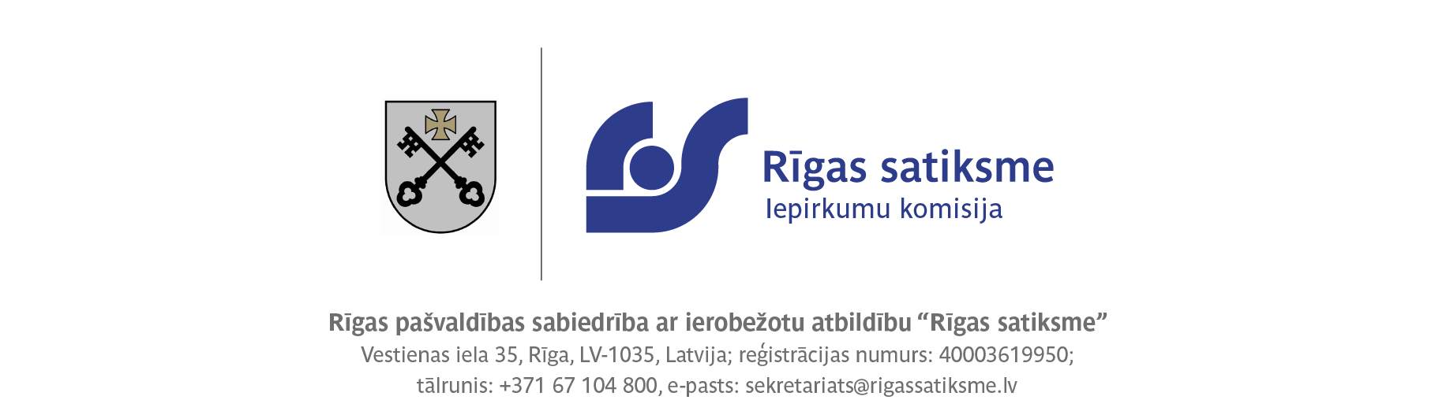

Rīgā

17.11.2023.

Iepirkuma procedūras ziņojums
(saskaņā ar Sabiedrisko pakalpojumu sniedzēju iepirkumu likuma 45. panta otrās daļas un Ministru kabineta noteikumu Nr. 187 “Sabiedrisko pakalpojumu sniedzēju iepirkuma procedūru un metu konkursu norises kārtība” 21.punkta noteikumiem)

- Pasūtītāja nosaukums un adrese, iepirkuma identifikācijas numurs, iepirkuma procedūras veids, kā arī līguma, vispārīgās vienošanās vai dinamiskās iepirkumu sistēmas priekšmets.

RP SIA „Rīgas satiksme”, juridiskā adrese Kleistu iela 28, Rīga LV-1067, biroja adrese Vestienas iela 35, Rīga LV-1035 veica atklātu konkursu “Par tiesībām noslēgt vispārīgo vienošanos par darbinieku veselības apdrošināšanu” (ID Nr.RS/2023/56).

Iepirkums paredz, vadoties no nolikumā noteiktajām pretendentu atlases prasībām, atklātā konkursā atlasīt piegādātājus, ar kuriem Rīgas pašvaldības SIA “Rīgas satiksme” noslēgs vispārīgo vienošanos par darbinieku veselības apdrošināšanu, kā arī noteikt visizdevīgāko piedāvājumu darbinieku veselības apdrošināšanai pirmajam gadam.

2) Datums, kad paziņojums par līgumu un periodiskais informatīvais paziņojums, ja tāds ir izmantots, publicēts Eiropas Savienības Oficiālajā Vēstnesī un Iepirkumu uzraudzības biroja tīmekļvietnē.

Periodiskais informatīvais paziņojums Iepirkumu uzraudzības biroja tīmekļvietnē tika publicēts 2023.gada 13. septembrī. Periodiskais informatīvais paziņojums Eiropas Savienības Oficiālajā vēstnesī publicēts 2023. gada 15. septembrī.
Paziņojums par līgumu Iepirkumu uzraudzības biroja tīmekļvietnē tika publicēts 2023. gada 23. septembrī. Dalības paziņojums Eiropas Savienības Oficiālajā vēstnesī publicēts 2023. gada 26. septembrī.

3) Iepirkuma komisijas sastāvs un tās izveidošanas pamatojums, iepirkuma procedūras dokumentu sagatavotāji un pieaicinātie eksperti.

Iepirkuma komisija izveidota saskaņā ar RP SIA “Rīgas satiksme” 2023. gada 11. septembra rīkojumu Nr. RIK-PD/2023/134 un 2023. gada 4. oktobra rīkojuma grozījumiem Nr. RIK-PD/2023/154 (spēkā ar 01.10.2023.):

Komisijas priekšsēdētāja: | K.Meiberga
Komisijas priekšsēdētājas vietniece: | L.Hodaseviča
Komisijas sekretārs: | A.Kamisarova
Komisijas locekļi: | S.Svilis
 | S.Bērziņa
 | I.Vīnavs

Pieaicinātais speciālists: brokere - SIA “Apdrošināšanas un Finanšu Brokers” (vienotais reģistrācijas numurs 40003438358) Personu apdrošināšanas projektu vadītāja Vita Dārziņa.

Iepirkuma procedūras dokumenta sagatavotāji: K.Meiberga, A.Makejeva.

4) Piedāvājumu iesniegšanas termiņš – 2023. gada 25. oktobris plkst. 10.00.

5)To piegādātāju nosaukumi, kuri pieteikušies uz kandidātu atlasi, un to pretendentu nosaukumi, kuri ir iesnieguši piedāvājumus, kā arī piedāvātās cenas vai izmaksas.

Pretendents (reģ. Nr.) | Iesniegšanas datums, laiks un vieta | Pasūtītāja noteiktā kopējā līgumcena vienam gadam  (1 darbiniekam)
"BALTA" AAS  (reģ. Nr. 40003049409) | 24.10.2023 plkst. 11:27  Elektronisko iepirkumu sistēmā | EUR 426.00
"BTA Baltic Insurance Company" AAS  (reģ. Nr. 40103840140) | 24.10.2023 plkst. 18:03  Elektronisko iepirkumu sistēmā | EUR 426.00

6) Piedāvājumu atvēršanas vieta, datums un laiks.
Piedāvājumi atvērti Elektronisko iepirkumu sistēmā 2023. gada 25. oktobrī plkst. 15.00.

7) Tā pretendenta (vai pretendentu) nosaukums, kuram (vai kuriem) piešķirtas iepirkuma līguma slēgšanas tiesības, piedāvātā līgumcena, kā arī piedāvājumu izvērtēšanas kopsavilkums un pamatojums piedāvājuma izvēlei.

Vispārīgās vienošanās slēgšanas tiesības piešķirtas: AAS “Balta” (reģ. Nr. 40003049409) un AAS “BTA Baltic Insurance Company” (reģ. Nr. 40103840140).
Vispārīgās vienošanās paredzamā kopējā summa: 4 990 966.00 EUR bez PVN.

Līguma slēgšanas tiesības apdrošināšanas pirmajam gadam piešķirtas AAS “Balta” (reģ. Nr. 40003049409) par līguma kopējo cenu pirmajam gadam 1 405 800.00 EUR bez PVN.

Saskaņā ar nolikuma 21.1. punktu vispārīgā vienošanās tiek noslēgta ar visiem pretendentiem, kas atbilst atklāta konkursa nolikumā izvirzītajām pretendentu atlases prasībām un ir iesnieguši Tehniskās specifikācijas prasībām atbilstošu piedāvājumu.

Piedāvājums apdrošināšanas pirmajam gadam izvēlēts saskaņā ar atklāta konkursa nolikuma 21.2.punktu, kas nosaka, ka piedāvājuma izvēles kritērijs pretendentu piedāvājumiem pirmajam gadam ir saimnieciski visizdevīgākais piedāvājums, kas ir atbilstošs atklāta konkursa nolikuma prasībām.

8) Informācija, ja tā ir zināma, par to iepirkuma līguma vai vispārīgās vienošanās daļu, kuru izraudzītais piegādātājs plānojis nodot apakšuzņēmējiem, kā arī apakšuzņēmēju nosaukumi.
Nav attiecināms.

9) Pamatojums lēmumam par katru noraidīto kandidātu un pretendentu, kā arī par katru iepirkuma procedūras dokumentiem neatbilstošu pieteikumu un piedāvājumu.

Šāds lēmums netika pieņemts.

10) Pamatojums tam, kādas sabiedrības drošības un veselības aizsardzības intereses tiktu apdraudētas, rīkojot atkārtotu iepirkumu, ja sabiedrisko pakalpojumu sniedzējs saskaņā ar Sabiedrisko pakalpojumu sniedzēju iepirkumu likuma 47. panta četrpadsmitās daļas 2. punktu nepārtrauc iepirkuma procedūru, jo iepirkuma procedūras pārtraukšana apdraudētu sabiedrības drošības vai veselības aizsardzības intereses.

Nav attiecināms.

11) Lēmuma pamatojums, ja iepirkuma komisija pieņēmusi lēmumu pārtraukt vai izbeigt iepirkuma procedūru.

Šāds lēmums netika pieņemts.

12) Piedāvājuma noraidīšanas pamatojums, ja iepirkuma komisija atzinusi piedāvājumu par nepamatoti lētu.

Šāds lēmums netika pieņemts.

13) Iemesli, kuru dēļ netiek paredzēta elektroniska pieteikumu un piedāvājumu iesniegšana, ja sabiedrisko pakalpojumu sniedzējam ir pienākums pieteikumu un piedāvājumu saņemšanai izmantot elektroniskās informācijas sistēmas.

Piedāvājumi iesniegti Elektronisko iepirkumu sistēmā.

14) Konstatētie interešu konflikti un pasākumi, kas veikti to novēršanai.

Interešu konflikti netika konstatēti.

Iepirkuma komisijas priekšsēdētāja:
Iepirkumu juridiskā nodrošinājuma nodaļas vadītāja
K. Meiberga

